GIỚI THIỆU

Trong số các phương pháp khác nhau có mục đích dùng để đo trí thông minh thì phương pháp phổ biến nhất là dùng bài kiểm tra IQ (Chỉ số thông minh-Intellegence Quotient). Đây là hình thức kiểm tra đã được tiêu chuẩn hóa, được thiết kế nhằm đo trí thông minh của con người như sự khác biệt về học thức.
IQ là phương pháp đo mức độ thông minh liên quan đến độ tuổi. Từ “quotient” (trong từ viết tắt IQ) có nghĩa là chia một lượng cho một lượng, và việc xác định trí thông minh là năng lực trí tuệ hay độ nhanh nhạy của bộ não.
Thông thường thì các bài kiểm tra IQ gồm có nhiều loại câu hỏi có tính chất phân bậc trình độ, mỗi câu đều được tiêu chuẩn hóa bằng việc thử nghiệm câu hỏi trên một số lượng lớn các cá nhân nhằm thiết lập thang điểm số IQ trung bình cho mỗi bài kiểm tra là 100.
Thực tế cho thấy năng lực trí tuệ của một con người thường phát triển ở một tốc độ nhất định cho đến độ tuổi khoảng 13, sau độ tuổi này sự phát triển trí não trở nên giảm dần, ngoài tuổi 18 thì rất ít hoặc không có sự cải thiện trí thông minh nào.
Khi đo chỉ số IQ của một đứa trẻ, người ta thường dùng bài kiểm tra IQ đã được tiêu chuẩn hóa, với điểm đạt trung bình được quy cho từng nhóm tuổi. Ví dụ một đứa trẻ 10 tuổi mà đạt được kết quả mà đáng lẽ ra đứa trẻ 12 tuổi mới đạt được thì đứa trẻ 10 tuổi có chỉ số thông minh là 120, hay bằng 12/10 x 100:
Tuổi thời gian (10)
Tuổi trí tuệ (12)
x 100 = 120 IQ

Vì sau tuổi 18, người ta thấy ít hoặc không có sự cải thiện về trí thông minh nào nên người lớn cần phải được kiểm tra bằng bài thi IQ có điểm trung bình là 100.
Cũng giống như nhiều cách phân bổ một bài kiểm tra khác trên thực tế, sự phân bổ bài thi IQ có dạng như hình của một chiếc chuông thông thường (xem hình dưới), trong hình này điểm đạt trung bình là 100 và các tỷ lệ tương tự xảy ra ở cả trên và dưới giá trị chuẩn này.
Có nhiều loại bài kiểm tra trí thông minh khác nhau, ví dụ như loại bài Cattell, Stanford-Binet và Wechsler, và mỗi loại đều có thang đánh giá trí thông minh khác nhau.
Stanford-Binet đánh giá rất cao bằng các câu hỏi liên quan đến khả năng ngôn ngữ và được dùng rộng rãi ở Mỹ. Loại bài Weschler gồm có hai thang đánh giá riêng biệt về ngôn ngữ và khả năng diễn đạt với mỗi mức IQ.
Đối với thang đánh giá Stanford-Binet thì có tới một nửa số người tham gia kiểm tra đạt điểm IQ từ 90 đến 110, 25% đạt điểm trên 110, 11% đạt điểm trên 120, 3% đạt điểm trên 130 và 0,6% đạt điểm trên 140.

% số người tham gia
0 100 170 Điểm IQ

Hình 1: Đường cong hình chiếc chuông

Mặc dù chính bài kiểm tra IQ chúng ta cứ quan tâm nhiều đến nhưng cũng phải hiểu rằng các bài kiểm tra IQ chỉ là một hình thức kiểm tra đo nghiệm tinh thần. Nội dung của loại bài kiểm tra này có thể bao chùm hầu hết các khía cạnh về biểu cảm hoặc trí tuệ, bao gồm cá tính, thái độ, trí thông minh hay biểu cảm. Những bài kiểm tra đo nghiệm tinh thần về cơ bản cũng chỉ là các dụng cụ dùng đề đánh giá trí não.
Những bài kiểm tra về thái độ cũng được coi là những bài kiểm tra IQ về khả năng nhận biết. Loại bài kiểm tra này được thiết kế để kiểm tra khả năng nắm bắt nhanh chóng của bạn trong điều kiện thời gian hạn hẹp.
Có nhiều loại bài kiểm tra đánh giá khác nhau. Tuy nhiên, một bài kiểm tra điển hình gồm có 3 phần, mỗi phần đánh giá một khả năng khác nhau, thường bao gồm đánh giá khả năng lập luận ngôn ngữ, xử lý con số và hình học, hoặc tư duy hình học không gian.
Điều quan trọng là phải rèn luyện trí não của chúng ta một cách thường xuyên. Ví dụ, chúng ta càng luyện tập nhiều bài kiểm tra về ý thức ngôn ngữ thì chúng ta càng làm tăng khả năng hiểu nghĩa của từ và dùng chúng một cách hiệu quả; chúng ta càng luyện tập các bài toán chúng ta càng trở nên tự tin hơn khi làm việc với các con số, khả năng giải chính xác các bài toán số học càng tốt hơn và chúng ta sẽ giải nhanh hơn.
Thời gian giới hạn đối với mỗi bài kiểm tra là 90 phút. Cho phép dùng máy tính bỏ túi để hỗ trợ giải các bài toán số học.
Hãy sử dụng bảng dưới đây để đánh giá kết quả của bạn:

Điểm đạt | Mức đánh giá
36 – 40 | Rất xuất sắc
31 – 35 | Xuất sắc
25 – 30 | Rất giỏi
19 – 24 | Giỏi
14 – 18 | Trung bình

CÂU HỎI
- Mảnh ghép nào dưới đây trong số các mảnh A, B, C, D và E khi ghép với mảnh ở bên trái sẽ tạo ra một hình vuông hoàn chỉnh?
A
B
C
D
E

DA:I-1-B

- Số nào sẽ là số tiếp theo của chuỗi số sau?
0, 1, 2, 4, 6, 9, 12, 16, ?
DA:I-3-20

- Số nào khác tính chất với các số còn lại?
9678 4572 5261 5133 3527 6895 7768
DA:I-4-3527

- Cho hình sau:
12474?7106??127810?
681012
59713
67814
57913
A
B
D
C

Còn thiếu các chữ số nào?

DA:I-6-D

- Hình nào khác với các hình còn lại?
A
B
C
D
E

DA:I-7-C

- Mỗi số trong hình kim tự tháp ở dưới là tổng của hai số ngay bên dưới nó. Hãy điền vào kim tự tháp số còn thiếu.
56
7
19
7
28

DA:I-9-((103,47,28,12,16,12,2,5,9,3)) “các số lần lượt từ trên xuống, trái sang phải”

- Hình nào khác với các hình còn lại?
A
B
C
D
E

DA:I-10-B

- Hình nào khác với các hình còn lại?
Hình bảy cạnh, Hnh tam giác, Hình lục giác, Hình lập phương, Hình ngũ giác
DA:I-13- hình lập phương

- Công tắc A bật đèn số 1 và 2 sáng/tắt hoặc tắt/sáng
Công tắc B bật đèn số 2 và 4 sáng/tắt hoặc tắt/sáng
Công tắt C bật đèn số 1 và 3 sáng/tắt hoặc tắt/sáng

= Sáng

= Tắt

Bỏ lần lượt các công tắc C, A và B với kết quả Hình 1 thành Hình 2. Vậy công tắc nào không hoạt động tí nào?
1
2
3
4
1
2
3
4
Hình 1 Hình 2

DA:I-14-Công tắc A bị hỏng

- Cho hình bên trái Hình bên trái còn thiếu hình nào trong số các hình sau?
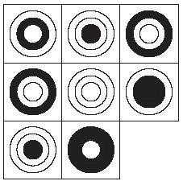
A
B
C
D
E

DA:I-15-B

- Số còn thiếu ở chỗ dấu chấm hỏi là số nào?
3
4
7
6
16
21
2
?
3

DA:I-18-4

- Hình dưới có bao nhiêu đường thẳng?

DA:I-20-11

- Cho hình bên trái Hình bên trái còn thiếu hình nào trong số các hình sau?

?
A
B
C
F
E
D

DA:I-21-D

- Tìm số thích hợp tiếp theo cho chuỗi số sau:
6^{7/8}, 2^{9/16}, 5^{5/8}, 3^{3/16}, 4^{3/8}, ?
DA:I-22-5^{1/16}

- Cho dãy số:
10, 30, 32, 96, 98, 294, 296, ?, ?
Hãy điền vào chỗ hai dấu hỏi hai số tiếp theo?
DA:I-24-888, 890

- Một người đàn ông có 53 chiếc tất trong ngăn kéo của mình: 21 cái màu xanh giống nhau, 15 cái màu đen giống nhau và 17 cái màu đỏ giống nhau. Thật không may bóng đèn trong phòng anh ta bị cháy, phòng thì tối như mực. Anh ta phải lấy ra bao nhiêu chiếc tất để chắc chắn 100% anh ta lấy được một đôi tất màu đen?
DA:I-30-40

- Hãy vẽ hình còn thiếu trong chuỗi hình bên dưới.

DA:I-31-(là hình cuối cùng của chuỗi này)

- Trước 12 giờ trưa là bao nhiêu phút nếu trước đó 9 phút số phút này gấp hai lần số phút sau 10 giờ sáng?
DA:I-32-37 phút

- Tìm 5 số liên tiếp của chuỗi dưới đây có tổng bằng 22.
7 3 9 6 4 1 3 7 9 3 5 4 1 7 6 5
DA:I-35-93541

- Hình lục giác nào trong số các hình A, B, C, D và E có thể thêm vào một dấu chấm sao cho cả hai dấu chấm đáp ứng được cùng điều kiện như hai dấu chấm trong hình lục giác bên trái ?

A
B
C
D
E

DA:I-36-D

- Chữ cái nào trực diện với chữ cái mà cách nó 2 chữ cái theo chiều kim đồng hồ tính từ chữ cái trực diện với chữ cái E

G
H
B
C
D
E
F
A

DA:I-38- G

- Số nào sẽ thay vào dấu chấm hỏi trong hình bên dưới?
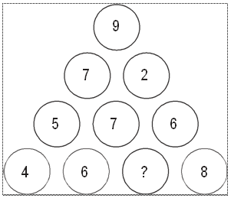

DA:I-39-0

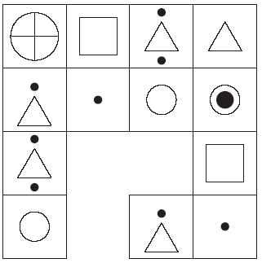
Nhóm hình trên còn thiếu hình nào trong số các hình sau?
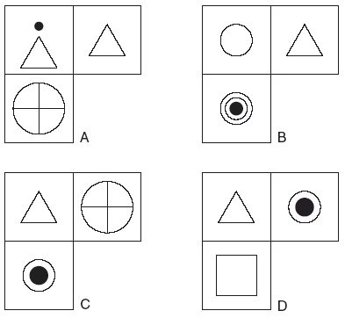
DA:I-40-C

Tiếp theo chuỗi hình trên là hình nào trong số các hình sau?

B
A
C
D
E

DA:II-1-E

- Cho hình dưới Điền vào chỗ dấu hỏi hình thích hợp?
19
18
19
20221921171916?1921?20161815?
18
18
18
18
17
18
19
17
17
A
B
C
D

DA:II-3-B

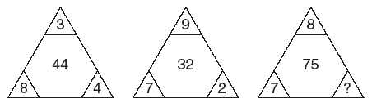
Hãy điền số còn thiếu vào chỗ dấu chấm hỏi?
DA:II-5-5

Cho hình
tiếp theo là hình

Nếu cho hình
tiếp theo là hình nào dưới đây?

A
B
C
D
E

DA:II-7-B

- Cho chuỗi số:
0, 4, 2, 6, 3, 7, 3.5, ?
Số nào sẽ là số tiếp theo?
DA:II-8-7.5

- Tìm ra hai từ (một từ trong mỗi nhóm ngoặc đơn bên dưới có quan hệ tương tự với các từ in hoa và liên quan tới các từ trong nhóm.
KINH ĐỘ (độ, trí tuyến, kinh tuyến)
VĨ ĐỘ (đường song song, đường thẳng, đường phân)
DA:II-9-Kinh tuyến, Đường song song

- Cho hình dưới Điền vào chỗ dấu hỏi hình thích hợp?
523106411119?1212?6?
16
4
29
A
15
2
33
B
14
7
35
C
17
3
31
D

DA:II-10-B

- Từ nào trong ngoặc đơn có nghĩa gần nhất với từ in hoa?
THEO DÕI (Ra lệnh, Quan sát, Can thiệp, Xâm nhập, Kết luận)

DA:II-11- Quan sát

- Hãy chọn ra hai từ trái nghĩa nhau nhất?
Sự tự do, Sự phù phiếm, Sự trong trắng, Sự điềm đạm, Sự phi lý, Sự đối cực
DA:II-13- Sự phù phiếm& Sự điềm đạm

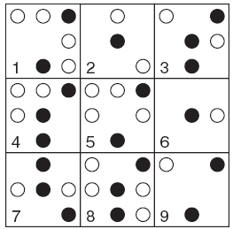
Nhìn các hàng ngang và dọc, nếu hai ô hình đầu tiên hợp với nhau để tạo thành hình thứ 3, trừ trường hợp các ký hiệu giống nhau sẽ triệt tiêu nhau khi kết hợp. Vậy ô hình nào ở trên kết hợp không đúng và phải thay thế bằng ô hình nào dưới đây?
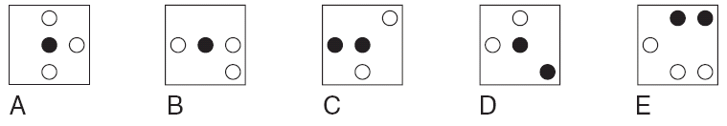
DA:II-12-Hình 7 sai, thay bằng hình B

- Cho hình bên
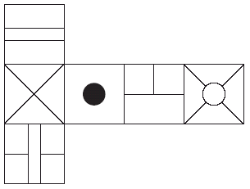
Khi hình trên gập lại để tạo thành một hình hộp thì có thể là duy nhất hình nào trong các hình dưới đây?
A
B
C
D
E

DA:II-16-D

- Từ nào khác với các từ còn lại?
Xương đùi, Hàm dưới, Xương mác, Xương chày, Xương bánh chè
DA:II-17- Hàm dưới

- Chiều nay đồng hồ đeo tay của tôi chạy đúng giờ, sau đó nó bắt đầu chạy chậm 17 phút mỗi giờ cho đến khi cách đây 6 tiếng nó ngừng chạy hoàn toàn. Lúc này nó chỉ thời gian là 2.52 pm. Vậy bây giờ là mấy giờ?
DA:II-18-10 giờ đêm

- Cho hình bên trái Hãy điền hình còn thiếu vào hình bên?
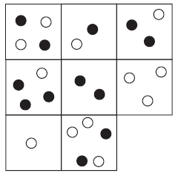
A
B
C
D
E

DA:II-20-A

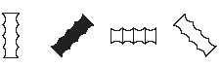
Tiếp theo chuỗi hình trên là hình nào trong số các hình sau?

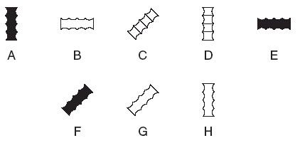
DA:II-21-A

- Cho chuỗi số sau:
1, 101, 15, 4, 29, –93, 43, –190, ?
Tiếp theo chuỗi số trên là số nào?
DA:II-23-57

- Cho chuỗi số sau:
15, 5, 8, 24, 21, 7, 10, 30, ?, ?, ?, 36, 33
Hãy điền số thích hợp vào chỗ dấu chấm hỏi?
DA:II-25-27,9,12

- Cho hình bên trái Hình nào bên dưới có điểm chung nhất với hình ở bên trái?
A
B
C
D
E

DA:II-26-D

- Hãy điền con số còn thiếu vào ô trống ở hình dưới?
5
8
5
1
7
4
7
6
1
9
?
9
1
1
3

DA:II-28-7

Công tắc A bật đèn số 1 và 2 sáng/tắt hoặc tắt/sáng
Công tắc B bật đèn số 2 và 4 sáng/tắt hoặc tắt/sáng
Công tắc C bật đèn số 1 và 3 sáng/tắt hoặc tắt/sáng
Công tắc D bật đèn số 3 và 4 sáng/tắt hoặc tắt/sáng

= Sáng
= Tắt

Tắt lần lượt công tắc D, C, A và B với kết quả Hình 1 chuyển thành Hình. Vậy công tắc nào không hoạt động?
1
2
3
4
1
2
3
4
Hình 1 Hình 2

DA:II-29-Công tắc D

- Từ nào trong ngoặc đơn gần nghĩa nhất với từ in hoa?
HỢP NHẤT
Bịt mõm | Nổ | Kết hợp | Bất động | Xiết chặt
A | B | C | D | E
DA:II-C (kết hợp)

- Số nào sẽ thay cho dấu chấm hỏi?
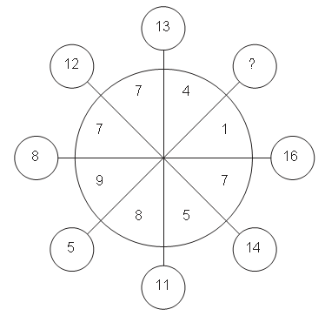

DA:II-31-17

- Hình lục giác nào trong số các hình A, B, C, D và E có thể thêm vào một dấu chấm sao cho đáp ứng được cùng điều kiện như trong hình lục giác bên trên 5 hình này ?
B
A
C
D
E

DA:II-32-E
- Tìm số thích hợp thay cho dấu chấm hỏi trong nhóm các con số sau.
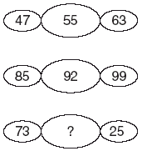
DA:II-35-49

- Cho hình

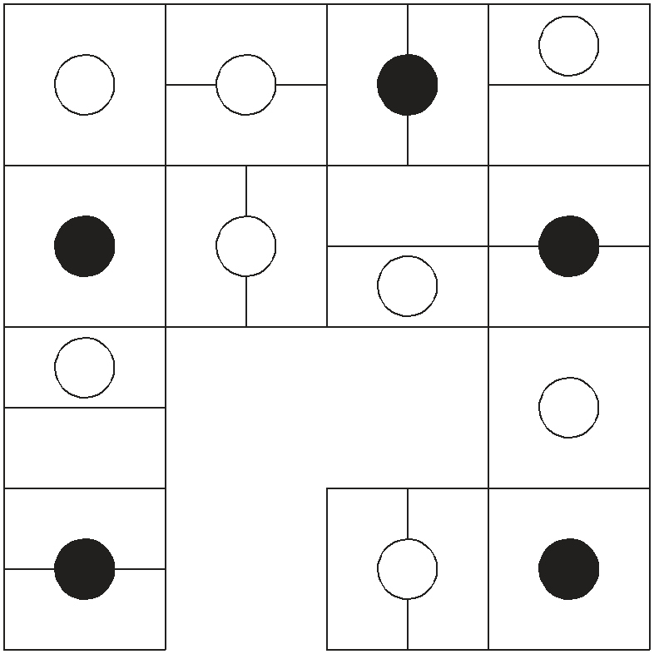
Hình còn thiếu là hình nào?

A
B
D
C

DA:II-37-D

- Số nào sẽ là số thay cho dấu chấm hỏi?
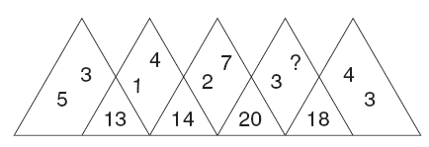

DA:II-39-8

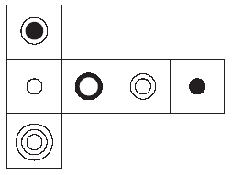

Khi hình trên gập lại để tạo thành một hình lập phương thì có thể tạo thành duy nhất một hình nào trong các hình dưới đây?
A
B
C
D
E

DA:II-40-E

